Nevezetes azonosságok

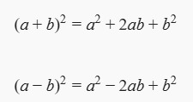
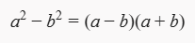
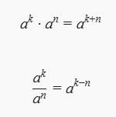
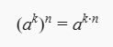
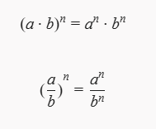
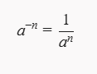
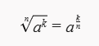
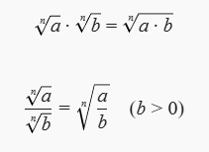
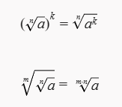

$$a*\left(b+c\right)=a*b+a*c$$
$$a*\left(b-c\right)=a*b-a*c$$
$$-a*\left(b+c\right)=\left(-a\right)*b+\left(-a\right)*c=-a*b-a*c$$
$$-a*\left(b-c\right)=\left(-a\right)*b-\left(-a\right)*c=-a*b+a*c$$
$$\left(a+b\right)*\left(c+d\right)=a*c+a*d+b*c+b*d$$
$$\left(a+b\right)*\left(c-d\right)=\left(a+b\right)*\left(c+(-d)\right)=a*c-a*d+b*c-b*d$$
$$\left(a-b\right)*\left(c+d\right)=\left(a+(-b)\right)*\left(c+d\right)=a*c+a*d-b*c-b*d$$
$$\left(a-b\right)*\left(c-d\right)= \left(a+(-b)\right)*\left(c+(-d)\right)=a*c+a-d-b*c+b*d$$
Az utolsóknál, a zárójelfelbontásnál az előjellel együtt szorzol!!

1-20 számok négyzete

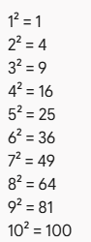
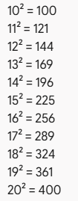

Feladatok:
